Kvasinky

Pracovní list je určen žákům 2. stupně ZŠ; třetí úlohu s chemickým vzorcem lze libovolně modifikovat podle toho, zda žáci chemii již mají a znají sumární chemické vzorce organických sloučenin nebo ne. Cílem PL je připomenout žákům unikátní jednobuněčné houby - kvasinky.
Kvasinky
Pokus: kvasinky
Výroba vína

________________________________________________________
- U každého obrázku stručně popiš, co na něm je, případně jak souvisí s kvasinkami.
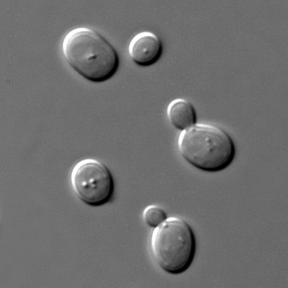 | 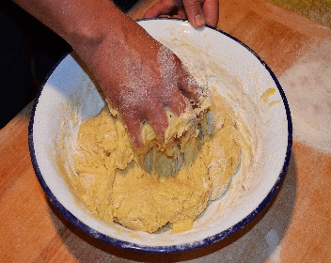 | 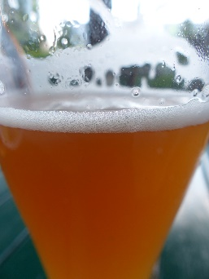 | 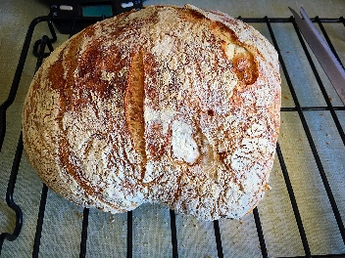
obrázek z mikroskopu: pučení (rozmnožování) kvasinek | zadělávání kynutého těsta, těsto vykyne za pomoci droždí (tj. kvasinek) | sklenice piva, s jeho výrobou kvasinky pomáhají | kváskový chléb, v kvásku jsou přítomny kvasinky, které pomáhají s vykynutím těsta

- Odolnost kvasinek vůči vysokým teplotám
Na tento pokus budeš potřebovat: dva sáčky sušeného droždí, rychlovarnou konvici s vodou, dvě misky, dvě lžíce cukru, hodinky
Postup:
- V rychlovarné konvici uvař vodu, jeden sáček se sušeným droždím vlož do misky, zalij vroucí vodou a nech 10 minut působit.
- Do druhé misky vsyp obsah druhého sáčku se sušeným droždím, zalij vlažnou vodou, přidej lžíci cukru. Pozoruj, co se bude dít.
- Po deseti minutách vyjmi první sáček z vroucí vody, vodu vylij, obsah sáčku poté vsyp do prázdné misky, zalij vlažnou vodou, přidej lžíci cukru. A opět pozoruj, co se bude dít.
Popiš (či schematicky zakresli) své pozorování misky č. 1 a misky č. 2:
Kvasinky jsou vůči vysokým teplotám velmi odolné. Vroucí voda jim problémy nedělá. V obou případech bychom měli po přidání potravy (tj. cukru) pozorovat kynutí (zvětšování objemu, unikání bublinek oxidu uhličitého).

- Alkoholové kvašení je biochemický proces, při kterém jsou cukry přeměňovány na alkohol za přítomnosti kvasinek. Lze ho vyjádřit rovnicí:

C₆H₁₂O₆ → 2 C₂H₅OH + 2 CO₂
cukr glukóza → alkohol etanol + oxid uhličitý

K sumárním vzorcům v rovnici přidej správná pojmenování jednotlivých reaktantů a produktů: cukr glukóza, alkohol etanol, oxid uhličitý

Tuto úlohu jsou schopni vyřešit i žáci 6. tříd ZŠ, kteří ještě chemii jako předmět nemají. Úlohu lze libovolně modifikovat dle jejich znalostí organické chemie. V nejpokročilejším stupni mohou sami rovnici alkoholového kvašení vymyslet a zapsat sumárními vzorci.

Co jsem se touto aktivitou naučil(a):
………………………………………………………………………………………………………………………………………………………………………………………………………………………………………………………………………………………………………………………………………………………………………
Zdroje obrázků:
Autor: Radka Dvořáková
Toto dílo je licencováno pod licencí Creative Commons [CC BY-NC 4.0]. Licenční podmínky navštivte na adrese [https://creativecommons.org/choose/?lang=cs].

kvasinky – pučení: https://commons.wikimedia.org/wiki/File:S_cerevisiae_under_DIC_microscopy.jpg
těsto: https://pxhere.com/cs/photo/552911
pivo: https://pxhere.com/cs/photo/1123921
chleba: https://pxhere.com/cs/photo/1189383

